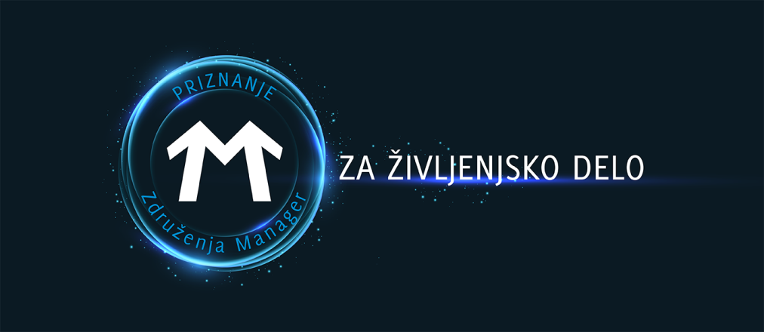

Razpis za priznanje za življenjsko delo na področju managementa
Združenje Manager vabi k oddaji nominacij za priznanje za življenjsko delo na področju managementa.
Priznanje za življenjsko delo na področju managementa je najbolj častno priznanje na področju slovenskega gospodarstva. Podeljujemo ga poslovnim voditeljicam in voditeljem, ki so s svojimi izjemnimi dosežki, dolgoletnim uspešnim vodenjem, poklicno potjo in osebnostjo pustili neizbrisen pečat v slovenskem gospodarstvu.
Z njim izrekamo priznanje posameznikom, ki (so) s svojim delom pomembno prispevali oz. prispevajo k razvoju managementa, gospodarstva in širšega poslovnega okolja ter s svojim zgledom navdihujejo generacije voditeljev.
Vabimo vas, da predlagate managerko ali managerja, ki po vašem mnenju zasluži to izjemno priznanje in izpolnjuje naslednje pogoje:
- je dosegel oziroma dosegla izjemne dosežke na področju managementa;
- je najmanj 20 let opravljal oziroma opravljala vodilno delovno mesto v managementu;
- je v času podelitve priznanja starejši oziroma starejša od 60 let;
- v primeru upokojitve od upokojitve nista minili več kot dve leti.
Nominaciji priložite kratko utemeljitev, v kateri predstavite ključne dosežke kandidata oziroma kandidatke ter njegov oziroma njen prispevek k razvoju slovenskega gospodarstva in managementa.
Rok za oddajo nominacij je 11. november 2026.
Predloge pošljite na elektronski naslov info@zdruzenje-manager.si.

Komisija za izbor
O prejemniku oziroma prejemnici priznanja odloča komisija za izbor prejemnika priznanja manager leta in priznanja za življenjsko delo, ki jo v obdobju 2026–2029 sestavljajo:
Tomislav Čizmić (predsednik), Jana Benčina Henigman, Tomaž Berločnik, Petra Juvančič, Tjaša Kolenc Filipčič, Aljoša Krdžić, Medeja Lončar, Aleša Mižigoj in Aleksander Zalaznik.
Komisija prouči vse prejete nominacije in predlog prejemnice oziroma prejemnika posreduje upravnemu odboru Združenja Manager.

Prispevajte svoj predlog
Prejemnice in prejemniki priznanja so naš navdih in zgled. S svojo vizijo, predanostjo in dosežki nas spodbujajo, da postajamo še ambicioznejši, odgovornejši, samozavestnejši in bolj povezani poslovni voditelji. S svojimi podvigi in preboji so se z zlatimi črkami zapisali v zgodovino slovenskega poslovnega sveta ter pomembno prispevali k razvoju managementa in širšega gospodarskega okolja. Predlagajte jih za priznanje za življenjsko delo na področju managementa.

Dosedanji prejemniki in prejemnice priznanja
https://www.zdruzenje-manager.si/priznanja/priznanje-za-zivljenjsko-delo
Priznanje bo podeljeno v okviru Januarskega srečanja Združenja Manager 27. januarja 2027.

